Автономное учреждение профессионального образования ХМАО-Югры
«Ханты-Мансийский технолого-педагогический колледж»

МЕТОДИЧЕСКИЕ РЕКОМЕНДАЦИИ
«В помощь студенту. Оформление отчетной документации по учебной и производственной практике по ПМ.01 «Организация музыкальных занятий и музыкального досуга в дошкольной образовательной организации»
по специальности «Музыкальное образование» в средних учебных профессиональных образовательных организациях

Подготовила:
концертмейстер высшей категории,
руководитель учебной и производственной практик в ДОО
Пачганова Т. В.

2017 г.
Данная работа предназначена в помощь студентам музыкальных отделений педагогических колледжей при оформлении отчетной документации после прохождения учебной (УП. 01.01) «Приобретение первичного практического опыта по организации музыкальных занятий и музыкального досуга в дошкольной образовательной организации» и производственной (ПП 01.01) «Освоение практического опыта по организации музыкальных занятий и музыкального досуга в дошкольной образовательной организации» практик по ПМ.01 «Организация музыкальных занятий и музыкального досуга в дошкольной образовательной организации».
Содержание
I. Общие требования к студенту при прохождении практики
II. Отчет по учебной (УП 01.01) практике
1. Введение (цели и задачи практики).
2. Общая характеристика организации.
3. Обязанности практиканта.
4. Профессиональные и общие компетенции.
5. Тематический план учебной практики.
6. Содержание практики (наблюдение, анализ, конспекты).
7. Дневник учебной практики.
8. Заключение (самоанализ).
9. Список используемых источников.
III. Отчет по производственной (ПП 01.01) практике
1. Введение (актуальность, цели и задачи практики).
2. Общая характеристика организации.
3. Обязанности практиканта.
4. Профессиональные и общие компетенции.
5. Тематический план производственной практики.
6. Содержание практики (конспекты ОД «Музыка», музыкально-дидактических игр, развлечений, диагностики; наблюдение и анализ сокурсников по ОД «Музыка»).
7. Дневник производственной практики.
8. Заключение (самоанализ).
9. Список используемых источников.
IV. Аттестационный лист
V. Характеристика
VI. Дифференцированный зачет
I. Общие требования к студенту при прохождении практики
До начала практики студент обязан:
- пройти предварительный или периодический медицинский осмотр (обследование) в соответствии с законодательством РФ;
- получить у заведующего практикой от колледжа направление на прохождение практики за подписью администрации колледжа, в случае необходимости, договор на организацию и проведение практики;
- ознакомиться с методическими рекомендациями по оформлению, содержанию и защите отчета о практике и пройти собеседование у руководителя практики от колледжа;
- принять участие в установочной конференции по вопросам прохождения практики.
Во время прохождения практики студент обязан:
- максимально использовать отведенное для практики время, в установленные сроки, в полном объеме и с высоким качеством выполнять все задания, предусмотренные программой практики;
- соблюдать правила внутреннего трудового распорядка и иные нормативные правовые акты, определяющие порядок деятельности работников соответствующей организации;
- соблюдать требования техники безопасности, охраны труда и пожарной безопасности;
- собирать практический материал для написания отчета о практике;
- составлять отчет о практике в соответствии с программой практики.
По окончании практики студент обязан:
- составить отчет о практике и утвердить его организацией, где проходила практика;
- оформить дневник прохождения практики;
- получить, заверенный подписью и печатью организации, аттестационный лист об уровне освоения профессиональных компетенций и характеристику по освоению профессиональных компетенций в период прохождения практики;
- сдать дифференцированный зачет руководителю практики от колледжа.
Отчет предоставляется студентами для проверки руководителю практики от колледжа в 3-х дневный срок со дня окончания практики.
Формой контроля практики является дифференцированный зачет, который проводится в форме собеседования (или публичной защиты перед учебной группой, или на итоговой конференции по итогам практики).
Практика завершается дифференцированным зачетом при условии:
- положительного аттестационного листа по практике руководителей практики от организации и колледжа об уровне освоения профессиональных компетенций;
- наличия положительной характеристики организации на студента по освоению профессиональных компетенций в период прохождения практики;
- полноты и своевременности представления отчета о практике и дневника практики в соответствии с программой практики.

II. Отчет по учебной практике (начиная с титульного листа, каждый новый пункт оформляется с нового листа)

1. Введение (цели и задачи практики)
Цель практики: Приобретение практического опыта по организации музыкальной образовательной деятельности и музыкального досуга по основным общеобразовательным программам дошкольного образования.
Задачи практики:
- Формирование у студентов профессиональных и общих компетенций.
- Изучение особенностей проведения непосредственной музыкальной образовательной деятельности в разновозрастных группах.
- Овладение студентами способами и тактикой общения, обеспечивающими установление личностно-ориентированного взаимодействия с ребенком.
- Развитие у студентов способности выбирать педагогические приемы и технологии, адекватные приоритетным задачам воспитания на данной возрастной ступени и индивидуальным особенностям конкретного ребенка-дошкольника.
- Формирование у студентов педагогической рефлексии.
- Создание у студентов установки на формирование индивидуального стиля в педагогической деятельности.

2. Общая характеристика организации
1. Точное название организации в соответствии с учредительными документами, краткое описание.
2. Анализ основных нормативных правовых документов, на основании которых осуществляется деятельность организации; анализ основных направлений (видов) деятельности организации.
3. Администрация, методист, старший воспитатель, музыкальный руководитель ДОО (Ф.И.О.)

3. Обязанности практиканта
1. Подчиняться правилам внутреннего распорядка ДОО.
2. Проявлять профессионально-педагогическую культуру поведения, общения, речи и внешнего вида.
3. Выполнять все виды работ, предусмотренных программой педагогической практики:
а) добросовестно готовиться к проведению ОД «Музыка»;
б) планировать и проводить образовательную деятельность «Музыка»;
в) согласовывать и утверждать их с руководителем практики и музыкальным руководителем ДОО.
4. Присутствовать на ОД «Музыка» и занятиях, относящихся к педагогической практике согласно расписанию; активно участвовать в анализе ОД «Музыка»; своевременно заполнять дневник и предоставлять его на проверку руководителю практики.
5. Своевременно предоставлять отчетную документацию.

4. Профессиональные и общие компетенции
Код | Наименование результата обучения
ПК 1.1. | Определять цели и задачи музыкальных занятий и музыкальный досуг в дошкольных образовательных организациях, планировать их.
ПК 1.2. | Организовывать и проводить музыкальные занятия и музыкальный досуг в дошкольных образовательных организациях.
ПК 1.3. | Определять и оценивать результаты обучения музыке и музыкального образования детей.
ПК 1.4. | Анализировать музыкальные занятия и досуговые мероприятия.
ПК 1.5. | Вести документацию, обеспечивающую процесс музыкального образования дошкольников.
ОК 1. | Понимать сущность и социальную значимость своей будущей профессии, проявлять к ней устойчивый интерес.
ОК 2. | Организовывать собственную деятельность, выбирать типовые методы решения профессиональных задач, оценивать их эффективность и качество.
ОК 3. | Принимать решения в стандартных и нестандартных ситуациях и нести за них ответственность.
ОК 4. | Осуществлять поиск и использование информации, необходимой для постановки и решения профессиональных задач, профессионального и личностного развития.
ОК 5. | Использовать информационно-коммуникационные технологии в профессиональной деятельности.
ОК 6. | Работать в коллективе и команде, взаимодействовать с руководством, коллегами и социальными партнерами.
ОК 7. | Ставить цели, мотивировать деятельность воспитанников, организовывать и контролировать их работу с принятием на себя ответственности за качество образовательного процесса.
ОК 8. | Самостоятельно определять задачи профессионального и личностного развития, заниматься самообразованием, осознанно планировать повышение квалификации.
ОК 9. | Осуществлять профессиональную деятельность в условиях обновления ее целей, содержания, смены технологий.
ОК10. | Осуществлять профилактику травматизма, обеспечивать охрану жизни и здоровья детей.
ОК11. | Строить профессиональную деятельность с соблюдением правовых норм ее регулирующих.

5. Тематический план учебной практики (пример)
 | №  п/п | Содержание практики | Кол-во часов
1. |  | Знакомство со структурой образовательной организации, нормативно-правовой базой, правилами поведения. Инструктаж по технике безопасности. Планирование содержания практики. | 6 ч.
2. |  | Наблюдение и анализ организации и проведения ОД «Музыка» в повседневной жизни детского сада в 1 половину дня. | 6 ч.
3. |  | Наблюдение и анализ организации и проведения ОД «Музыка» в повседневной жизни детского сада во 2 половину дня. | 6 ч.
4. |  | Отработка умений и навыков планирования ОД «Музыка» (оформление конспектов, анализа всех видов музыкальной деятельности, отчетности). | 6 ч.
5. |  | Отработка умений анализа и самоанализа результатов музыкально-педагогического процесса. | 6 ч.
6. |  | Оформление отчетности. | 6 ч.
Итого: |  |  | 36 ч.

6. Содержание практики (наблюдение, анализ, планирование, оформление конспектов, отчетности, самоанализ)
По ежедневному плану учебной практики ведется описание содержания:

п.1. Знакомство со структурой образовательной организации
В свободной форме дается характеристика ДОО (полное название, тип, режим, оснащенность детского сада, комплектация групп; по какой программе ведется образовательно-воспитательная деятельность), а также планируется наблюдение открытых занятий.
п.2 и п.3. Наблюдение и анализ организации и проведения ОД «Музыка» в повседневной жизни детского сада в первую и вторую половину дня
При наблюдении открытых занятий по ОД «Музыка» в конспектах описываются:
Виды и формы музыкальной деятельности
Виды музыкальной деятельности:
Одним из ведущих видов музыкальной деятельности является слушание-восприятие. Слушание музыки предваряет разучивание песни, пляски, партитуры для детского оркестра.
В основе развития музыкального восприятия лежит выразительное исполнение музыкального произведения и умелое применение педагогом разнообразных методов и приемов, помогающих понять содержание музыкального образа.
Другим видом музыкальной деятельности является детское исполнительство. Оно проявляется в пении, музыкально-ритмических движениях, игре на детских музыкальных инструментах и предполагает способность ребенка выразительно, непосредственно и искренне передавать настроение, характер музыки и свое собственное отношение к ней.
Следующий вид музыкальной деятельности – детское музыкальное творчество. В дошкольном возрасте можно наблюдать лишь самые первоначальные его проявления, которые выражаются в умении создавать простейшие песенные импровизации; комбинировать знакомые танцевальные движения, создавая новые варианты танцев, находить выразительные игровые движения для передачи различных образов; музицировать на детских музыкальных инструментах.
Еще один вид музыкальной деятельности – музыкально-образовательная, которая предполагает усвоение детьми элементарных сведений о музыке, ее выразительных особенностях, а также приобретение определенного запаса навыков и умений в различных видах исполнительства.
Содержание музыкального воспитания в детском саду включает в себя:
- задачи музыкального воспитания по каждой возрастной группе по всем видам деятельности;
- программный репертуар по всем видам деятельности;
- программные требования по всем видам деятельности;
- организационные формы музыкальной деятельности;
- методические приемы работы с детьми по каждой возрастной группе.
Формы организации музыкальной деятельности:
1.Основная форма - музыкальное занятие.
В процессе занятий дети приобретают знания, умения, навыки по слушанию музыки, пению, музыкально-ритмическим движениям, игре на музыкальных инструментах. Музыкальные занятия – художественно-педагогический процесс, способствующий развитию музыкальности ребенка, формированию его личности и освоению действительности через музыкальные образы. Благодаря целенаправленному обучению знания, усваиваемые детьми, систематизируются и углубляются творческие способности. Музыкальные занятия играют важную роль в развитии выдержки, воли, внимания, памяти, в воспитании коллективизма, что способствует к подготовке обучению в школе. На них осуществляется планомерное воспитание каждого ребенка с учетом его индивидуальных особенностей.
Содержанием музыкальных занятий являются: пение песен, вокальная и инструментальная музыка для слушания, музыкально-ритмические движения в виде упражнений, игр, плясок. Использование этих видов деятельности на каждом занятии должно соответствовать возрастным возможностям дошкольников.
В содержании музыкального репертуара отражаются события прошлого и настоящего нашей страны, явления прибытия природы и предметы близкого детям окружения. Знакомя детей с произведениями различного эмоционально-образного содержания, педагог побуждает их к сопереживанию, формируя тем самым нравственно-этические качества личности.
В содержание занятий входит новый и знакомый (повторяемый) материал. Новой может быть песня, игра или пляска, произведение для слушания и анализа, упражнение-композиция. Повторяемый материал разучивается, совершенствуется в ходе различных вокальных и двигательных упражнений. Проводятся также занятия, полностью построенные на известном материале, где целесообразно вводить варианты знакомых игр и плясок, творческие задания.
В процессе обучения, руководствуясь принципами дидактики, педагоги должны поэтапно усложнять задания, творчески подходить к введению того или иного репертуара, обращать внимание на их эмоциональную насыщенность.
Центральной фигурой сложного педагогического процесса, осуществляемого на занятиях, является музыкальный руководитель. Воспитатель – его активный помощник. Так как каждый вид музыкальной деятельности имеет свои особенности, музыкальному руководителю необходимо владеть большим арсеналом средств психологического воздействия на детей, видоизменяемых в зависимости от уровня их возрастного развития, специфики исполняемого и программных задач конкретного занятия. В целом музыкальный руководитель имеет право подбирать материал по своему усмотрению, комбинировать виды той или иной деятельности, методические приемы обучения.
Виды занятий:
фронтальные. Они наполнены различными видами музыкальной деятельности, проводятся со всеми детьми группы;
групповые, где с небольшой группой детей продолжается разучивание материала, усвоение которого требует от тех или иных детей боꜗꜗльших усилий, затраты дополнительного времени. На этих занятиях разучиваются сюрпризные номера для праздников, развлечений;
индивидуальные, где совершенствуются навыки более одаренных детей, их исполнительское мастерство; осуществляется подготовка сюрпризных моментов, также разучиваются песни, пляски, игровые роли с застенчивыми, малоактивными детьми или теми, кто по той или иной причине долгое время не посещал детский сад. Здесь же проводится проверка уровня музыкальных способностей, степени усвоения навыков.
В зависимости от содержания и структуры эти занятия подразделяются на типовые, тематические, по слушанию музыки, развитию творчества, по обучению игре на инструментах, комплексные, с доминированием одного вида деятельности.

Организация и построение музыкальных занятий
Для музыкальных занятий в детском саду должна быть создана определенная обстановка. Обычно они проводятся в зале, куда не проникают посторонние шумы, мешающие восприятию музыкальных произведений и выполнению заданий. На занятия дети должны являться в удобной для движений одежде или специальных костюмах, мягкой обуви – чешках. Перед началом каждого занятия помещение проветривается, проводится влажная уборка. Во время карантина, наложенного на ту или иную группу, а также в младшей группе в начале года занятия проводятся в групповой комнате на вокальном материале или с музыкальными игрушками-инструментами. В летнее время занятия по возможности проводятся на свежем воздухе, где желательно петь, выполнять музыкально-ритмические движения в сопровождении аккордеона или баяна.
Для музыкальных занятий в режиме дня отведено постоянное время, установлена определенная их продолжительность: 2 раза в неделю преимущественно в утренние часы в каждой возрастной группе, по 15-18 мин – в младших, 18-25 – средней, 25-30 – старшей, 35-35 – в подготовительной к школе группах
Во время пения и слушания музыки детям следует сидеть на стульях, поставленных рядами, как можно ближе к инструменту, по правую руку от музыкального руководителя. Стулья должны соответствовать возрасту и росту детей. Пособия к занятию готовятся заранее и лежат так, чтобы их было удобно взять и положить в ходе занятия без излишней затраты времени. Дети не должны долго ожидать начала занятия, так как это их дезорганизует и утомляет.
На типовых занятиях при пении и слушании музыки можно зафиксировать места посадки. Например, в младших группах самые маленькие по росту, а также отличающиеся неустойчивым вниманием, беспокойные дети сидят в первом ряду, чтобы лучше видеть и слышать задания и исполнение музыки педагогом. В средней и старших группах в первом ряду сидят дети с несформированным слухом, небольшим диапазоном голоса, недостаточно дисциплинированные и вновь поступившие. Такое размещение позволяет им лучше слышать правильное пение педагога и детей, сидящих сзади. Они ежеминутно находятся под контролем музыкального руководителя и воспитателя. По мере необходимости дети меняются местами. На других занятиях посадка детей определяется видами деятельности, методикой работы педагога.
Коллективу детского сада следует относиться к музыкальным занятиям с должным вниманием. Во время их проведения недопустимы окрики, громкие разговоры, приходы и уходы взрослых. Недопустим и подход к некоторым детям, как к будущим музыкантам, танцорам. Подобное отношение воспитывает у одних детей тщеславие, зазнайство, у других вызывает чувство зависти, обиды. На занятиях все дети должны вести себя непосредственно, искренне переживать удачи и неудачи друг друга, испытывать чувства доверия и симпатии к педагогам и уверенности в своих силах.
Одно из главных условий воспитания культурного слушателя – глубокое эмоциональное переживание содержания музыкальных произведений. Возникает оно на основе интереса. Учитывая удивительную особенность детского воображения – его активность при восприятии музыки, - следует опираться на имеющийся у детей музыкальный опыт, не навязывать им в процессе обучения готовые движения, формулировки, а вызывать ощущение, что музыка – важная часть жизни: не развлечение, не дисциплина, которую изучают, а нечто, создаваемое самим человеком. Процесс музыкального воспитания всегда должен быть понятен ребенку, эмоционально увлекателен, чтобы он не только воспринимал, чтобы запомнить на всю жизнь, научиться чему-то можно только тогда, когда воспринимаемое будет понято и прочувствовано глубоко по-настоящему.
В младших группах по большей части проводятся тематические музыкальные занятия игрового плана, вызывающие лишь положительные эмоции по отношению к окружающему. Одна из основных задач таких занятий – воспитание интереса к музыке, желания слушать ее, петь, плясать, играть в ее сопровождении. В средней группе занятия приобретают более четкую структуру. В процессе их проведения детям предъявляются требования правильного и выразительного выполнения учебных заданий. Используя все виды занятий, в старшей группе педагог добивается освоения программных требований каждым ребенком.

2. Музыка в повседневной жизни детского сада. Музыкальное воспитание дошкольников осуществляется не только во время занятий, праздников, развлечений, но и в часы досуга, самостоятельных игр, во время прогулок, утренней гимнастики и т. д.
Включение музыки в повседневную жизнь детей в условиях детского сада определяется четким руководством со стороны воспитателя, который, учитывая цели и задачи воспитания, а также возможности, склонности и интересы детей, с помощью музыкального руководителя и самостоятельно подбирает музыкальный материал, предполагая включение его в разные моменты жизни ребенка. Это может быть: музыка в часы досуга, музыка во время игр детей, музыка на прогулке, музыка на физкультурных и художественных занятиях.

3.Самостоятельная музыкальная деятельность. Сформировать у детей представления обо всем многообразии жанров, видов, форм музыкального искусства и умение оценивать их по достоинству можно будет лишь тогда, когда они по собственной инициативе будут слушать музыку, петь, играть на музыкальных инструментах, исполнять игры и пляски. Инициативность как качество личности неразрывно связана с самостоятельностью. Проявляя активность, дети сознательно усваивают знания, приобретают умения и могут самостоятельно применять их в своей деятельности.
Развитие самостоятельной музыкальной деятельности зависит от:
- имеющихся у детей умений и навыков,
- имеющегося оборудования в группах,
- продуманного и тактичного руководства со стороны педагогов и воспитателей.

4. Вечера развлечений. Вечера развлечений требует определенной подготовки как музыкального руководителя, так и всего педагогического коллектива. Тщательно разучиваются песни, пляски, подбираются сценки для настольного, теневого, кукольного театра, изготавливаются необходимые декорации и костюмы. Обычно они устраиваются в зале, где есть фортепиано, но можно проводить их и в групповых комнатах, на участке детского сада.
В вечерах развлечений принимают участие все дети, включая тех, кто не является исполнителем номеров, ролей.
Формы развлечений:
- кукольный театр;
- теневой театр;
- театр теней;
- настольный театр игрушек;
- театр пальчиков (бибабо);
- инсценирование на фланелеграфе;
- слушание радиопередач;
- просмотры телепередач;
- концерты;
- вечера детской самодеятельности;
- вечера спортивных игр и развлечений;
- празднование дней рождения детей;
- инсценировки сказок, рассказов, стихотворений, музыкальных произведений, театрализованные представления;
- вечера игр, забав, аттракционов.

5. Музыка на праздниках. Праздник – это смена будничной обстановки на яркую, радостную, торжественную; музыка играет огромную роль, - ей начинается и заканчивается каждый детский праздник. Музыка пронизывает весь ход праздника, углубляет художественные образы поэтического текста. Поэтому весь музыкальный материал должен быть высокохудожественным и исполнен профессионально.
Праздник может оставить глубокий след в памяти ребенка только тогда, когда ему понятно его содержание. Отбирая музыкальный и литературный материал, музыкальный руководитель должен продумать, насколько он отвечает имеющимся у детей умениям и навыкам, насколько близок детям по форме и содержанию.
Методы и приемы музыкального воспитания, обучения и развития
Задачи и содержание музыкального воспитания определяют выбор методов и приемов обучения.
В музыкальном воспитании и обучении детей дошкольного возраста применяют три взаимосвязанных метода работы:
- наглядный (слуховая, тактильная, зрительная наглядность);
- словесный (беседа, объяснение, пояснение, указание, поэтическое слово, вопросы, замечание);
- метод практической деятельности (конкретная деятельность детей рассматривается как целенаправленное воспитание и обучение в виде систематических упражнений).
Прием – это часть метода и выполняет при нем вспомогательную роль. Приемов много, и каждый педагог выбирает наиболее эффективные. Приемы различаются в зависимости от того, чему учит педагог – пению, слушанию, игре, танцу и кого учит – младших или старших детей.
Выбор методов и приемов обусловлен этапами музыкального обучения детей дошкольного возраста:
I этап – первоначальное знакомство с музыкальным произведением;
II этап – формирование умений в области пения и музыкально-ритмических движений, восприятие музыкальных произведений с опорой на их программу;
III этап – образование и закрепление навыков, т. е. автоматизация способов выполнения заданий, самостоятельное исполнение детьми песен, игр, плясок, упражнений.
Использование тех или иных методов и методических приемов в обучении определяется возрастными особенностями детей.
Методы обучения и методические приемы теснейшим образом связаны между собой. Методы указывают на те способы, которыми педагог передает, а ребенок усваивает музыкальный материал, необходимые исполнительские навыки, приобретает умение самостоятельно действовать. Методические приемы дополняют и конкретизируют методы. Пользуясь ими, педагог имеет возможность проявить свое педагогическое мастерство, выдумку и творческую инициативу;
проводится и описывается анализ просмотренных занятий, например:

1. Анализ открытого музыкального занятия в подготовительной группе
(музыкальный руководитель – Ф.И.О., категория; число, время в расписании).
Вид занятия – фронтальное, типовое, время проведения – 35 минут.

Программное содержание | Цели | Метод. пособия, приемы
1.Муз.-ритмическая  деятельность.  «Здравствуйте» муз. датская н.м.  2. Слушание.  «Вальс»муз. муз. П. И. Чайковского.  3.Пение.  «Белые снежинки» муз. Г. Гладкого, сл. И. Шафермана. .  4. Танец.  «Буратино» муз. Ю. Энтина, А. Рыбникова. | Развивать внимание, слух, двигательную реакцию, умение ориентироваться в пространстве.  Учить находить слова (синонимы), характеризующие музыку, двигаться соответственно ей, воспринимать и эмоционально реагировать.  Эмоциональное исполнение песни с движениями.  .  Выразительно и ритмично выполнять движения под музыку. | Наглядно-слуховой, практический (показ, объяснение)  Наглядность, беседа по содержанию.  Загадка, наглядность.  Наглядно-слуховой, практический (объяснение, показ).
Занятие состоит из всех основных видов музыкальной деятельности: музыкально-ритмических движений, слушания, пения. Методические приемы, учитывая возраст детей и цели – разнообразные: наглядные, словесные (объяснение, беседа, пояснение), музыкально-двигательный показ.
В первой части занятия осуществляется активизация внимания, его сосредоточение на звучании музыки, внесения организованности в работу, создание рабочего настроения.
Музыкально-ритмическая деятельность – разучивание движений под различные части музыки (вынос ладошек «лицом» вперед, кружение и притопывание). По показу воспитателя и устному объяснению музыкального руководителя дети выполняют движения, по мере их усвоения, задание усложняется – добавляется музыка. Для хорошего усвоения выполняется несколько раз.
Во второй части занятия педагог переходит к слушанию и пению. В зависимости от интенсивности движений первой части, учитывает при этом этапы работы над произведениями во второй части занятия.
При ознакомительном слушании пьесы «Вальс» П. И. Чайковского, музыкальный руководитель использует прием – подарок пьесы детям. После первого прослушивания проводится разбор произведения: содержание (образ), разбирается характер и средства музыкальной выразительности. Во время беседы о прослушанном «Вальсе», педагог побуждает дошкольников к самостоятельным высказываниям, одобряет их желание размышлять и говорить. При повторном исполнении музыкальный руководитель предлагает детям показать руками движения, соответствующие характеру пьесы.
В работе над песней «Белые снежинки» Г. Гладкого сначала разбирается содержание, затем начинается разучивание 1 куплета и припева. Сложные места отрабатываются отдельно, по фразам (для хорошей, внятной дикции и для усвоения правильного ритма шепотом произносятся трудные слова в ритме песни, для чистоты интонирования педагог использует метод «графического показа»). Выученный материал закрепляется. При каждом исполнении педагог обязательно отмечает детей, у которых получается хорошо и помогает детям, которым нужна помощь.
Перед исполнением танца «Буратино» Ю. Энтина, А. Рыбникова педагог проводит беседу об одноименной сказке, тем самым настраивая детей на образное исполнение. Дети танцуют несколько раз. Активную роль при проведении заключительной части занятия играет воспитатель группы, он показывает детям движения, помогает проявить творчество. По окончании танца проводится оценивание деятельности детей (музыкальная и творческая).
В конце занятия подводится итог: чем занимались на занятии, что узнали нового, понравилось ли занятие?

Музыкальные занятия – основная форма музыкального воспитания и обучения детей в дошкольном учреждении, где они приобретают знания, умения и навыки по разным видам деятельности.
Музыкальное занятие в подготовительной группе проведено на высоком методическом уровне: с использованием разных видов деятельности, с применением разнообразных методов и приемов, с учетом возрастных особенностей детей; качественным исполнением музыкального материала и владением выразительной и яркой речи музыкального руководителя.
Благодаря целенаправленному обучению знания, усваиваемые детьми, систематизируются и углубляются, расширяется их общий и музыкальный кругозор, формируются творческие способности.

2. Анализ открытого занятия по музыкально-дидактической игре
в средней группе (8-10 человек)
(музыкальный руководитель – Ф.И.О., категория; число, время в расписании).
Время проведения – 12 минут.
Музыкально-дидактическая игра «Кого встретил колобок»
(на определение высоты звуков)
Цель: воспринимать и различать пьесы, звучащие в разных регистрах.
Музыкально-дидактический материал: р. н. м., звучащие в разных регистрах на фортепиано, картинки с персонажами.
Перед началом игры педагог с детьми вспоминают сказку «Колобок», перечисляют ее персонажей, которые встречаются Колобку на пути.
I вариант игры.
Дети сидят полукругом около фортепиано. Педагог предлагает послушать и отгадать музыкальные загадки. Мелодии звучат в разных регистрах: «Заяц» - в высоком, «Лиса» - в среднем, «Волк» - в низком, «Медведь» - в очень низком. После исполнения какой-либо мелодии дети определяют, какой персонаж изображен в музыке (кого встретил Колобок), и пользуясь пособием, вставляют в окошечко картинку с персонажем, образ которого передала музыка.
II вариант игры.
Дети выходят в зал, под разную звучащую музыку, определенными движениями, характерными для животных, дети показывают (передают) образы: Заяц – быстрые, легкие прыжки на двух ногах; Лиса – в умеренном темпе плавные продвижения из стороны в сторону, вперед – назад; Волк – умеренно быстрые перескакивания; Медведь – медленная, тяжелая поступь.
В конце каждого из вариантов проведения игры отмечаются дети, точнее других выполнившие задание.
За небольшое время проведения игры в разных вариантах дети хорошо сориентировались в профессионально исполненном музыкальном материале, правильно услышали и определили регистры, с удовольствием продемонстрировали это в правильном выполнении заданий.
Музыкально-сенсорный опыт дошкольников обогатился за счет правильного и методически грамотного построения занятия (настрой перед игрой – беседа по сказке, определение регистров в соответствии с образом животных, задаваемые вопросы носили точный характер, в построении игры отражалось единство музыки и движения).
Цель игры полностью достигнута.

Назначение музыкально-дидактических игр
Музыкальное воспитание в дошкольном учреждении в основном осуществляется на музыкальных занятиях. Под руководством педагога-музыканта ребенок стремится проявлять себя в исполнении песни, танца, передаче образа игры, сочинении и подборе мелодий при игре на музыкальных инструментах.
Умение самостоятельно действовать, выполняя музыкальные задания, позволяет детям лучше, качественнее исполнять музыкальный материал, способствует развитию контроля за собственным исполнением, музыкально-эстетических представлений и музыкально-сенсорных способностей.
Эффективному музыкально-сенсорному воспитанию способствует наглядность обучения, возникновение в сознании детей естественных ассоциаций музыкальных звуков со звуками окружающей их жизни. Оперируя звуками, дети начинают внимательно относиться к их свойствам, сочетаниям, что развивает их ориентировку в музыкальных явлениях. Сенсорное развитие детей осуществляется в процессе самых разнообразных музыкальных действий на занятиях и в повседневной жизни.
Назначение музыкально-дидактических игр - научить ребенка различать свойства и качества чувственно воспринимаемых явлений.
Музыкально-дидактические игры всегда содержат действия, в котором сочетаются элементы занимательности и соревнования с сенсорными заданиями. Цель игровых действий заключается в том, чтобы помочь ребенку услышать, различить, сравнить некоторые свойства музыкальных звуков: их высоту, силу, длительность, тембр. Игровые правила и действия регулярно проводимых с детьми музыкально-дидактических игр помогают планомерному и систематическому развитию музыкального слуха, вырабатывают умение не просто слышать музыкальные произведения, а вслушиваться в них, различать смену регистра, динамики, ритма в одном и том же произведении. Кроме того, музыкально-дидактические упражнения и игры, особенно с применением настольно-печатного материала, позволяют детям самостоятельно упражняться в усвоении способов сенсорных действий, - совершенствование музыкального слуха находится в прямой зависимости от систематичности проводимых упражнений. В дошкольных учреждениях они включаются в работу с детьми самого раннего возраста, например, упражнения: «Где мои детки?», «Где звучит?», «Высокие и низкие звуки», «Кто в домике живет?», «Кто пришел?» и т. п.
Музыкально-дидактические упражнения занимают немного времени на музыкальных занятиях и могут быть включены в разделы пения и музыкально-ритмического движения.
Иначе обстоит дело с музыкально-дидактическими играми. Они достаточно сложны, и проводить их следует только тогда, когда у детей уже есть некоторый опыт общения с музыкой. В построении этих игр непременно должно найти отражение единство музыки и движения.

Виды музыкально-дидактических игр
В зависимости от дидактической задачи и развертывания игровых действий музыкально-дидактические игры подразделяются на три вида:
1. спокойное музицирование;
2. подвижные игры с элементами соревнования;
3. игры, построенные по типу хороводных.
В играх первого вида предусматривается статичное поведение детей, разделенных на подгруппы. Соревновательный элемент заключается в умении быстрее и точнее определить на слух музыкальное произведение.
Второй вид игр характеризуется динамикой действий. Игра похожа на подвижную. Дети, разделенные на подгруппы, вслушиваясь в звучание музыки, реагируют на него движениями. Звучат громкие звуки – в пространстве групповой комнаты двигается одна подгруппа детей, тихие – другая, а первая останавливается. После неоднократной смены звучания наступает завершающий момент игры – физкультурное соревнование: одна подгруппа детей догоняет другую или каждая собирается у заранее обозначенного места и т. д.
В дидактических играх третьего вида двигательная активность детей ограничена. Между собой соревнуются два или три круга детей или коллектив (круг) и солист. Например, на высокие звуки идут дети первого круга, на звуки среднего регистра – второго, а на звучание низкого регистра реагируют дети третьего круга. Победителями становятся дети того круга, которые точнее реагировали на смену звучания.
Музыкально-дидактические игры трех видов проводятся не только в музыкально-образовательной деятельности, но и в повседневной жизни детского сада в часы, отведенные для игровой деятельности. Группы оснащаются пособиями, инструментами и игрушками, рекомендованными дошкольными образовательными программами. Кроме того, музыкальные руководители и воспитатели сами делают пособия для дидактических игр и разрабатывают их содержание.

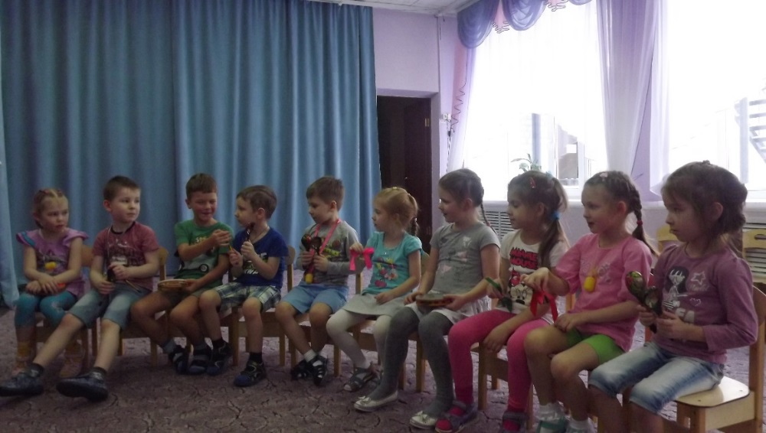
3. Анализ открытого занятия – игра на детских музыкальных инструментах в подготовительной группе
(музыкальный руководитель – Ф.И.О., категория; число, время в расписании).
Время проведения – 15 минут.
Инструменты: ложки, маракас, бубен.
Музыкальный материал: «Калинка» р. н. м.
Цель – играть в ансамбле, соблюдая общую динамику, темп; своевременно вступать и заканчивать игру.
Ход занятия.
На занятие по игре на детских музыкальных инструментах были приглашены дети (9 человек) из подготовительной группы. В начале занятия музыкальный руководитель провела вступительную беседу о музыке и о том, кто может исполнять музыку – не только профессиональные музыканты, но и люди (а также и дети), которые любят этот вид искусства. Далее педагог предлагает детям послушать и вспомнить русскую народную мелодию «Калинка», проводится разбор мелодии (средства музыкальной выразительности – характер, темп, ритм и форму (3-х частная); повторное прослушивание сопровождается ритмическими хлопками. Далее детям дается возможность подумать и назвать инструменты, которые могут звучать во время исполнения мелодии на фортепиано. Дошкольники называют хорошо им знакомые инструменты со звуком неопределенной высоты – маракас, бубен и ложки. Музыкальный руководитель напоминает детям как играть на выбранных инструментах (например, говорит, что бубен издает различные по характеру звуки и, в зависимости от того, как ударяют по его перепонке – пальцами, мягкой частью ладони или одним большим пальцем, и, если к тому же менять место удара – ближе к деревянной раме (где сильнее резонанс), к середине, ударять по самой раме или же чередовать эти удары, то можно достигнуть интересного тембрового сопоставления звуков.
Следующий этап работы. Одинаковыми группами инструментов дети под звучание 1 части мелодии воспроизводят ритмический рисунок и под руководством педагога определяются с динамикой исполнения. Такая работа проводится со всеми подгруппами.
На последнем этапе работы соединяются все группы инструментов и постепенно соединяются все 3 части р. н. м. «Калинка». В конце занятия педагог подводит итог, отмечая отличившихся (в исполнительском плане) детей, нацеливает других на активность и творчество на следующих занятиях.
Игра на детских музыкальных инструментах – занятие, в ходе которого у детей проявляются индивидуальные черты исполнительства: наличие воли, эмоциональности, сосредоточенности, развиваются и совершенствуются творческие и музыкальные способности.
4. Анализ вечера развлечения «Мы рады Зимушке-зиме»
(в младших и старших группах)
(музыкальный руководитель – Ф.И.О., категория; число, время в расписании).
Время проведения – от 20 до 40 минут.
Развлечение «Мы рады Зимушке-зиме» организовано взрослыми для детей в форме театрального представления с участием студентов музыкального отделения ХМТПК. Распределение ролей: ведущая, Зима, Снеговик, Петрушка – Ф.И.О. студентов.
Музыкальный зал оформлен в соответствии с тематикой праздника (наряженная елка, атрибуты – снежки, снежинки, пенек, письмо; костюмы героев – Зимы, Снеговика и Петрушки, костюмы детей (по желанию).
В празднике были использованы песни, игры, пляски, загадки; с некоторыми из них дети уже были знакомы, так как при проведении «новогодних» утренников этот материал уже использовался.
Развлечение «Зимушка-зима» было проведено несколько раз в младших и старших группах. Учитывая возрастные возможности и способности детей, сценарий видоизменялся. Так, в младших группах дети, по показу и примеру героев – Зимушки и Петрушки, пели, танцевали и играли. В старших группах дошкольники выполняли не только знакомые и любимые ими виды музыкальной деятельности, но также участвовали в конкурсе на быстрое и правильное отгадывание загадок, читали стихи, пели песни новогодней тематики. Таким образом, все дети были активными участниками праздника.
Инструментальная и вокальная музыка на вечере развлечений занимает большое место. Сопровождая действия детей, она эмоционально углубляет создаваемые ими образы, помогает активизировать всех участников – «актеров» и «зрителей», а в дальнейшем входит в повседневную жизнь детей, становится им близкой и любимой.
Художественность музыкального материала, его качественное исполнения взрослыми и доступность для детского восприятия – главное в содержании проведенного праздника.
При составлении программы вечера развлечений учитывается нагрузка на детей, поэтому на данном мероприятии умело чередовались зрелищные моменты с играми, с танцами и заданиями, которые необходимо обдумывать (загадки).
Взрослые участники праздника (ведущая, Зима, Снеговик, Петрушка, музыкальный руководитель, воспитатели групп) показали профессионализм в отличной подготовленности: владение словом, эмоциональность, умение настроить, заинтересовать и поддержать праздничное настроение детей.

В процессе музыкального воспитания детей дошкольного возраста вечера развлечений занимают особое место – способствуют всестороннему развитию ребенка:
- дошкольники знакомятся с различными видами искусств (музыкальным, изобразительным, элементами театрального) и литературой, их лучшими образцами;
- вечера развлечений возбуждают радостные чувства, повышают жизненный тонус детей;
- способствуют сплочению детей и взрослых, вызывают чувства доброжелательности, симпатии, доверия друг к другу;
- позволяют каждому ребенку проявить свою индивидуальность, творческие способности и уверовать в свои возможности.
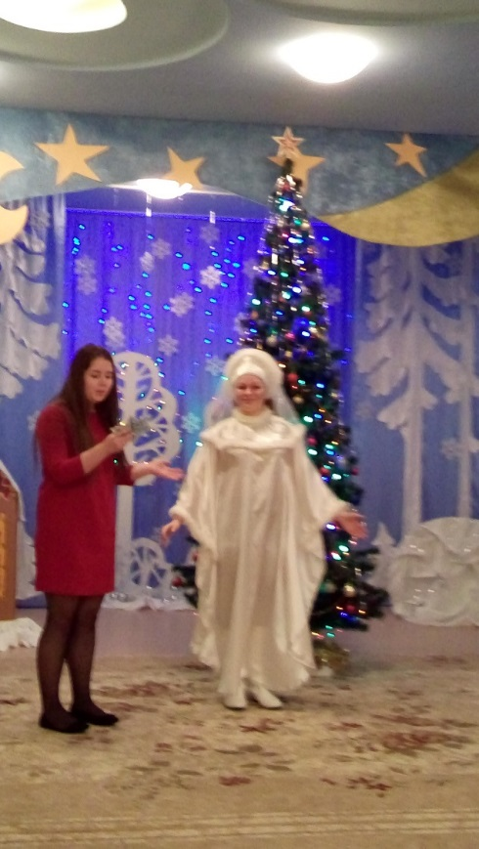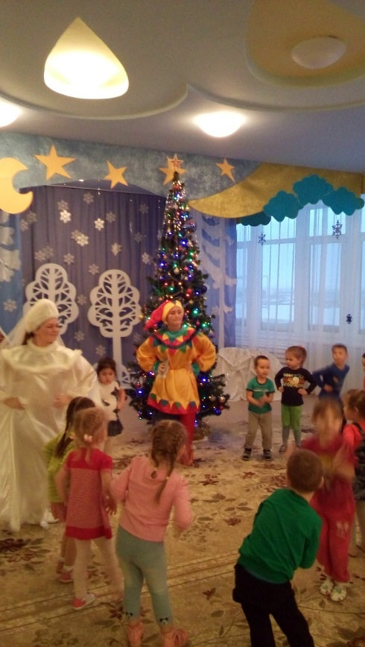

п.4. Отработка умений и навыков планирования ОД «Музыка» (оформление конспектов, анализа всех видов музыкальной деятельности, отчетности)

I. Планирование и учет работы по музыкальному воспитанию.
Задачи музыкального воспитания детей требуют тщательного планирования и учета всей работы, чтобы установить связь между видами музыкальной деятельности и формами ее организации, обеспечить последовательность и успешность развития каждого ребенка, поэтому план в организации всех видов деятельности играет огромную роль.
Действенным руководством в повседневной работе является календарный план. Он основан на программе обучения, где для каждой возрастной группы определены знания, умения и навыки, которые дети должны усвоить в течение года. Репертуар, рекомендованный программой (например, Программа «От рождения до школы» под ред. Н. Е. Вераксы), распределен поквартально с учетом постепенного возрастания его сложности.
Условиями успешного планирования работы с детьми являются:
- знание требований образовательной программы;
- знание требований специализированной или дополнительной программы, материал которой частично используется в работе коллектива;
- хорошее знание музыкального репертуара для всех возрастных групп детей и требований к его подбору;
- знание возрастных особенностей детей, осведомленность об уровне развития каждого ребенка;
- тесный контакт с членами педагогического коллектива, учет их интересов и возможностей.
Календарный план работы составляется на 1-2 занятия в каждой возрастной группе в соответствии с теми общевоспитательными задачами, которые осуществляет дошкольное учреждение. Это дает возможность последовательно и равномерно распределять учебный материал по занятиям, избежать поспешности при подготовке к праздникам. При составлении календарного плана необходимо предусмотреть оптимальное соотношение новых заданий по слушанию музыки, пению, музыкально-ритмическим движениям с повторными, незнакомого и знакомого материала, различных форм занятий и методических приемов обучения.
При календарном планировании необходимо составить план каждого занятия, указать его программное содержание, воспитательные задачи, основные методические приемы обучения, а также необходимые наглядные пособия. Воспитатель обязан внести планы всех музыкальных занятий в свой календарный план.

Важное условие правильной организации музыкальной воспитательной работы дошкольного образовательного учреждения – перспективное планирование. Целесообразно заносить в перспективный план весь объем работы по музыкальному воспитанию детского и взрослого коллектива, которую необходимо осуществлять педагогу-музыканту в течение года:
1. Мероприятия для родителей и педагогического коллектива (планируется совместно с руководителем дошкольного заведения) с указанием дней и времени проведения консультаций, открытых занятий, вечеров развлечений, празднований, докладов и сообщений на родительских собраниях, практических занятий, семинаров, практикумов для воспитателей;
2. Музыкальные вечера развлечений (разнообразных форм);
3. Формулировку специальных задач музыкального воспитания и развития ребенка, выдвинутых дошкольным учреждением в связи с использованием какой-либо альтернативной программы образования или учетом специфики региона;
4. Дополнительный музыкальный репертуар, подобранный педагогом-музыкантом для решения специфических задач, приобретением новых нотных сборников, книг по музыкальной педагогике.
Перспективный и календарный планы тесно взаимосвязаны. Общие формы деятельности, отраженные в перспективном плане, конкретизируются и уточняются в календарном. Знание педагогом программных требований, рекомендованных форм работы помогает возникновению взаимопонимания между ним и детьми, созданию доверительной, доброжелательной атмосферы во время процесса обучения, воспитания и развития детей.
Делать выводы о конкретных результатах взаимосвязи перспективного и календарного планирования можно лишь при определении уровня музыкального развития каждого ребенка. Он складывается из оценок результатов по различным видам деятельности и уровня проявления творческих способностей (основные музыкальные способности – ладовое чувство, музыкально-слуховые представления, музыкально-ритмическое чувство; основные певческие навыки – звукообразование, дыхание, дикция, чистота интонации, чувство ансамбля; основные музыкально-ритмические навыки – согласование с характером, темпом, динамикой, метроритмом, формой музыкального произведения), которые контролирует музыкальный руководитель в течение года (2-3 раза).
Таким образом, учет – важное условие правильного построения музыкально-воспитательной работы с детьми. Он дает возможность достаточно точно установить не только объем усвоенных знаний, умений и навыков, но и качество усвоения. Благодаря систематическому учету педагог видит недостатки и достижения в своей работе. Систематически проверяя уровень музыкального развития детей, педагог-музыкант в конце учебного года может иметь четкое представление о музыкальности в широком смысле слова не только каждого ребенка, но и всего детского коллектива.

II. Оформление конспектов по практике
1. Самостоятельное проведение ОД «Музыка» (муз. занятия, муз.-дидактические игры).

Дата ……… Группа………..
Программное содержание,  задачи, методические приемы | Ход занятия | Анализ занятия
 |  | Методист Оценка

2. Анализ ОД «Музыка» (муз. занятия, муз.-дидактические игры).

Дата………. Группа…………
Программное содержание,  Задачи, методические приемы | Анализ занятия

3. Оформление документации по учебной и производственной практике (по шаблону).

п. 5. Отработка умений анализа и самоанализа результатов музыкально-педагогического процесса

I. Вопросы для наблюдения и анализа организации проведения ОД «Музыка»
Общие вопросы музыкального воспитания
- Программно-методическое обеспечение процесса музыкального воспитания и развития ДОО.
- Значение, цели и задачи музыкального воспитания в детском саду.
- Содержание, виды и формы музыкальной деятельности детей.
- Методы и приемы музыкального воспитания и обучения.
- Музыка в повседневной жизни детского сада.
- Организация и оборудование музыкальной деятельности детей.

Анализ форм организации музыкальной деятельности
Музыкальные занятия
1. Вид ОД «Музыка» (фронтальное, групповое, индивидуальное).
2. Тип ОД «Музыка» занятия (типовое, тематическое, доминантное, комплексное).
3. Структура (последовательность разделов, видов деятельности).
4. Организация, продолжительность занятия.
5. Цель ОД «Музыка» (общая и каждого из разделов).
6. Воспитательно-образовательные задачи.
7. Подготовленность педагога (продуманность организации занятия, его структуры; обоснованность выбора методов и приемов; качество исполнения музыкального и художественного материала; использование наглядного, дидактического материала; доступность, четкость, продуманность – задания и вопросы; проверка знаний детей; стиль общения).
8. Методика проведения всех видов музыкальной деятельности:
а) Слушание – качество исполнения муз. произведения, анализ средств муз. выразительности, эффективность использования приемов для анализа произведения;
б) Пение – эмоциональность исполнения песни, методические приемы работы над вокально-хоровыми навыками (чистота интонирования, дыхание, дикция, ансамбль, звукообразование, работа над выразительностью исполнения детьми);
в) Музыкально-ритмическая деятельность – роль музыкальных упражнений на занятии, приемы организации и методы обучения детей движениям под музыку (упражнения, пляски, игры).
9. Роль воспитателя группы в ОД «Музыка».
10. Активность, заинтересованность детей во время занятия.
11. Качество усвоенного материала детьми (в соответствии с программными требованиями).
12. Итог занятия.
13. Предложения и пожелания, оценка.

Вечер развлечений

- Вид (игры-забавы, новая игрушка в группе, концерты, виды театров – кукольный, настольный, теневой, и др.), форма (театрализованные представления, спектакли, КВН, музыкальный салон, посиделки и др.) проведения, тематика развлечения.
- Реализация основных задач музыкального воспитания в содержании развлечения.
- Принципы объединения различных видов искусств (музыка, живопись, литература и др.) и видов художественной деятельности детей.
- Качество музыкально-литературного материала, его художественная ценность, доступность, объем (в соответствии с возрастом детей).
- Занимательность, новизна содержания развлечения.
- Эстетическая и педагогическая целесообразность оформления музыкального зала, декораций, костюмов и т. п.
- Участие взрослых в развлечении (эмоциональность выступлений, художественность исполнения, артистизм, умение увлечь детей).
- Направленность педагогов на развитие активности, любознательности, музыкально-творческих проявлений, инициативы дошкольников.
- Распределение ролей между детьми (учет музыкальных способностей, склонностей и интересов, активности и т. п.).
- Содержание сюрпризных моментов, их связь с общей тематикой развлечения.
- Непредвиденные ситуации, способы выхода из них (изобретательность, находчивость педагогов).
- Длительность развлечения, его динамичность и насыщенность.
- Общая оценка развлечения, предложения и пожелания.

Музыкально-дидактическая игры

1. Вид игры (спокойное музицирование; подвижные игры с элементами соревнования; игры, построенные по типу хороводных).
2. Музыкально-сенсорная задача (на различение высоты, тембра, ритма, динамики, свойств звука и средств музыкальной выразительности).
3. Оборудование игры (наборы карточек, игрушек, музыкальных инструментов и др.).
4. Вступительная беседа.
5. Методика проведения игры.
6. Сколько вариантов игры использовано, почему?
7. Качество исполнения музыкального материала.
8. Реализация музыкально-сенсорной задачи, итог игры. Какие методические приемы использованы и их эффективность? Как приемы способствовали развитию музыкально-сенсорного опыта детей?
9. Продолжительность проведения.
10. Оценка, предложения и пожелания.
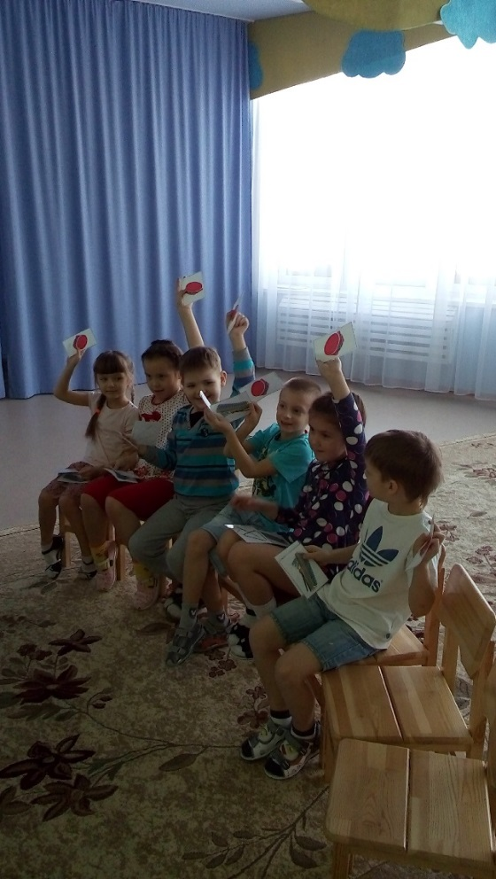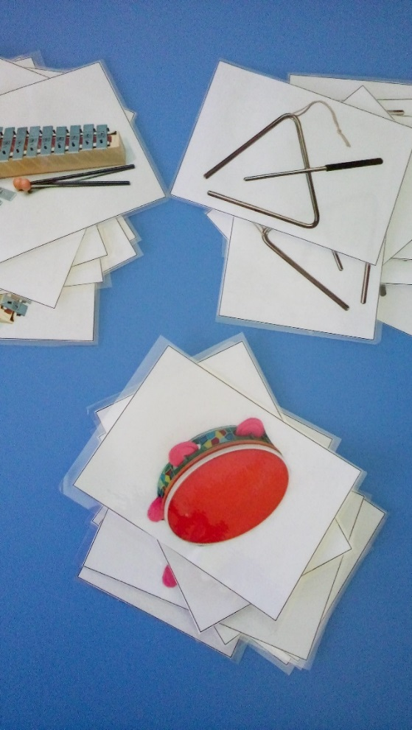

Диагностика музыкального развития детей
Цель занятия - установить исходный уровень музыкального развития детей в одной из возрастных групп детского сада, их общую музыкальную подготовку, а также развитие основных музыкальных способностей.
Методические указания. В одной из групп (средние и старшие) детского сада провести обследование дошкольников на определение уровня развития музыкальных способностей (индивидуально с 3-5 детьми) в виде коротких тестовых заданий, скринингов, предварительно разработав критерии оценок.
Для установления уровня развития ладового чувства попросить ребенка:
- узнать по мелодии ранее исполнявшуюся песню, инструментальную пьесу, пляску;
- рассказать о содержании или вспомнить название исполненного фортепианного произведения, которое хорошо знакомо ребенку;
- определить правильность спетой или сыгранной на инструменте педагогом ранее знакомой мелодии (Знакома ли тебе эта мелодия? Правильно ли она звучит?);
- закончить мелодию на тонике («Я начну, а ты закончи»);
- определить, правильно ли сыграл взрослый знакомое ребенку произведение для игры или пляски.
Для определения уровня развития музыкально-слуховых представлений предложить ребенку:
- спеть мелодию знакомой песни на удобном для воспроизведения слоге, обращая внимание на чистоту интонирования;
- спеть песню без фортепианного сопровождения;
- спеть песню в другой тональности;
- подобрать мелодию знакомой песни на металлофоне;
- повторять за педагогом голосом играемые на инструменте звуки;
- повторить за педагогом голосом сыгранную на фортепиано незнакомую музыкальную фразу.
Для определения уровня развития музыкально-ритмического чувства предложить ребенку:
- прохлопать метрическую долю знакомой песни;
- прохлопать ритмический рисунок знакомой песни под пение педагога или собственное пение («Спой песенку руками»);
- воспроизвести ритмический рисунок песни шагами на месте, а затем с продвижением вперед («Спой песенку ногами»);
- эмоционально-выразительно передать в движениях характер знакомого музыкального произведения;
- прохлопать ритмический рисунок мелодии, сыгранной педагогом на инструменте;
- передать в движениях характер незнакомого ранее произведения после его предварительного прослушивания.
Для проведения данной диагностики можно использовать пособия (например, картинки, изображающих зверей). Ситуация проверки – обычная обстановка. Проверяющий (студент на практике или музыкальный руководитель) наблюдает, не скован ли ребенок, не стесняется ли он петь, двигаться по просьбе, стремится ли преодолеть затруднения.

Полученные результаты заносятся в протокол обследования в виде таблицы:
№  п/п | Ф. И.  ребенка | Ладовое чувство |  | Музыкально-  слуховые  представления |  | Чувство  ритма
№  п/п | Ф. И.  ребенка | Задания | Оценка | Задания | Оценка | Задания | Оценка

Оценка (по 3-х бальной системе):
- задача решена, если ребенок правильно выполняет все задания («3»);
- задача решена частично, если ребенок не справился с одним из заданий, а второе выполнил с помощью педагога («2»);
- задача не решена, если ребенок не справился с двумя заданиями, а третье выполнил лишь с помощью педагога.
После диагностики обсуждаются результаты проведенной работы и совместно с педагогом-методистом предлагаются конкретные пути дальнейшей работы по развитию способностей детей данной группы.

Аналогичной методикой проведения диагностики у дошкольников можно определить певческие и музыкально-ритмических навыки, а также уровень проявления творческих способностей и освоение детьми навыков танцевальных движений.

Примеры заполнения таблиц:
№  п/п | Ф. И.  ребенка | Основные певческие навыки
№  п/п | Ф. И.  ребенка | Звукообразование |  | Дыхание |  | Дикция |  | Чистота интонации |  | Чувство ансамбля
№  п/п | Ф. И.  ребенка | Задание | Оценка | Задание | Оценка | Задание | Оценка | Задание | Оценка | Задание | Оценка

№ п/п | Ф. И.  ребенка | Основные музыкально-ритмические навыки
№ п/п | Ф. И.  ребенка | Согласование  с характером  музыкального  произведения |  | Согласование  с темпом  музыкального произведения |  | Согласование  с динамикой  музыкального  произведения |  | Согласование с метроритмом музыкального произведения |  | Согласование с формой музыкального  произведения
№ п/п | Ф. И.  ребенка | Задание | Оценка | Задание | Оценка | Задание | Оценка | Задание | Оценка | Задание | Оценка

II. Самоанализ по итогам практики

1. Ф. И. О.
2. ДОО, в котором проводилась практика.
3. Сроки проведения.
4. Ф. И. О. методиста по практике от учебного заведения, музыкального руководителя детского сада.
5. По какой Программе работает ДОО (музыкальный руководитель).
6. Какие виды работ выполнялись в процессе практики.
6. В каких возрастных группах проводились пробные занятия, развлечения, музыкально-дидактические игры.
7. Трудности, возникшие на практике (проведение пробных музыкальных занятий, развлечений, музыкально-дидактических игр; при наблюдении и обсуждении).
9. Какие методики использовались при проведении ОД «Музыка».
10. В какой мере использовались: музыкальная и методическая литература, пособия¸ компьютерные технологии, другие наглядные средства.
11. Удалось ли, воздействуя на детей средствами музыки, добиться эмоционального отклика, понимания ее содержания, проявления интереса. В чем конкретно это выражалось.
12. Какие из проведенных вами занятий оказались наиболее удачными и почему.
13. Как вы оцениваете в целом результаты практики. Удалось ли реализовать поставленные цели и задачи.
14. Что дала вам практика. Какой опыт вы приобрели.
15. Ваши предложения по организации и проведению практики.

7. Дневник учебной практики:
- титульный лист,
- график прохождения учебной практики. Например,

 | Дата | Виды работ, выполненных студентом  во время практики  (содержание практики) | Кол-во часов | Подпись  руководителя  практики
00.00.  0000 |  | Знакомство со структурой образовательной организации, нормативно-правовой базой, правилами поведения. Инструктаж по технике безопасности. Планирование содержания практики. | 6 ч.
 |  | Наблюдение и анализ организации и проведения ОД «Музыка» в повседневной жизни детского сада в 1 половину дня. | 6 ч.
 |  | Наблюдение и анализ организации и проведения ОД «Музыка» в повседневной жизни детского сада во 2 половину дня. | 6 ч.
 |  | Отработка умений и навыков планирования ОД «Музыка» (оформление конспектов, анализа всех видов музыкальной деятельности, отчетности). | 6 ч.
 |  | Отработка умений анализа и самоанализа результатов музыкально-педагогического процесса. | 6 ч.
 |  | Оформление отчетности. | 6 ч.
Итого: |  |  | 36 ч.

8. Заключение (самоанализ)
9. Список использованных источников
III. Отчет по производственной практике (начиная с титульного листа, каждый новый пункт оформляется с нового листа)
1. Введение (актуальность, цели и задачи практики)
Актуальность производственной практики заключается в получении, развитии и совершенствовании практических профессиональных навыков.
Цель практики: Приобретение практического опыта по организации музыкальной образовательной деятельности и музыкального досуга по основным общеобразовательным программам дошкольного образования.
Задачи практики:
1. Формирование у студентов профессиональных и общих компетенций.
2. Изучение особенностей проведения непосредственной музыкальной образовательной деятельности в разновозрастных группах.
3. Овладение студентами способами и тактикой общения, обеспечивающими установление личностно-ориентированного взаимодействия с ребенком.
4. Развитие у студентов способности выбирать педагогические приемы и технологии, адекватные приоритетным задачам воспитания на данной возрастной ступени и индивидуальным особенностям конкретного ребенка-дошкольника.
5. Формирование у студентов педагогической рефлексии.
6. Создание у студентов установки на формирование индивидуального стиля в педагогической деятельности.

2. Общая характеристика организации
1. Точное название организации в соответствии с учредительными документами, краткое описание.
2. Анализ основных нормативных правовых документов, на основании которых осуществляется деятельность организации; анализ основных направлений (видов) деятельности организации.
3. Администрация, методист, старший воспитатель, музыкальный руководитель ДОО (Ф.И.О.)

3. Обязанности практиканта
1. Подчиняться правилам внутреннего распорядка ДОО.
2. Проявлять профессионально-педагогическую культуру поведения, общения, речи и внешнего вида.
3. Выполнять все виды работ, предусмотренных программой педагогической практики:
а) добросовестно готовиться к проведению ОД «Музыка»;
б) планировать и проводить образовательную деятельность «Музыка»;
в) согласовывать и утверждать их с руководителем практики и музыкальным руководителем ДОО.
4. Присутствовать на ОД «Музыка» и занятиях, относящихся к педагогической практике согласно расписанию; активно участвовать в анализе ОД «Музыка»; своевременно заполнять дневник и предоставлять его на проверку руководителю практики.
5. Своевременно предоставлять отчетную документацию.

4. Профессиональные и общие компетенции
Код | Наименование результата обучения
ПК 1.1. | Определять цели и задачи музыкальных занятий и музыкальный досуг в дошкольных образовательных организациях, планировать их.
ПК 1.2. | Организовывать и проводить музыкальные занятия и музыкальный досуг в дошкольных образовательных организациях.
ПК 1.3. | Определять и оценивать результаты обучения музыке и музыкального образования детей.
ПК 1.4. | Анализировать музыкальные занятия и досуговые мероприятия.
ПК 1.5. | Вести документацию, обеспечивающую процесс музыкального образования дошкольников.
ОК 1. | Понимать сущность и социальную значимость своей будущей профессии, проявлять к ней устойчивый интерес.
ОК 2. | Организовывать собственную деятельность, выбирать типовые методы решения профессиональных задач, оценивать их эффективность и качество.
ОК 3. | Принимать решения в стандартных и нестандартных ситуациях и нести за них ответственность.
ОК 4. | Осуществлять поиск и использование информации, необходимой для постановки и решения профессиональных задач, профессионального и личностного развития.
ОК 5. | Использовать информационно-коммуникационные технологии в профессиональной деятельности.
ОК 6. | Работать в коллективе и команде, взаимодействовать с руководством, коллегами и социальными партнерами.
ОК 7. | Ставить цели, мотивировать деятельность воспитанников, организовывать и контролировать их работу с принятием на себя ответственности за качество образовательного процесса.
ОК 8. | Самостоятельно определять задачи профессионального и личностного развития, заниматься самообразованием, осознанно планировать повышение квалификации.
ОК 9. | Осуществлять профессиональную деятельность в условиях обновления ее целей, содержания, смены технологий.
ОК10. | Осуществлять профилактику травматизма, обеспечивать охрану жизни и здоровья детей.
ОК11. | Строить профессиональную деятельность с соблюдением правовых норм ее регулирующих.

5. Тематический план производственной практики (пример)

№  п/п | Содержание практики | Кол-во  часов
1. | Знакомство со структурой образовательной организации, нормативно-правовой базой, правилами поведения. Инструктаж по технике безопасности. Планирование образовательной деятельности «Музыка», планирование образовательной области "Художественно-эстетическое развитие". | 6 ч.
2. | Отработка умений и навыков планирования ОД «Музыка» в младших группах. | 6 ч.
3. | Самостоятельное проведение ОД «Музыка» в младших группах. | 6 ч.
4. | Самостоятельное проведение ОД «Музыка» в младших группах. | 6 ч.
5. | Самостоятельное проведение ОД «Музыка» в младших группах. | 6 ч.
6. | Самостоятельное проведение ОД «Музыка» в младших группах. | 6 ч.
7. | Самостоятельное проведение ОД «Музыка» в младших группах. | 6 ч.
8. | Участие в подготовке тематического развлечения в младших группах. | 6 ч.
9. | Самостоятельное проведение музыкального развлечения в 1 или 2 половину дня для детей младшего дошкольного возраста. | 6 ч.
10. | Отработка умений и навыков планирования ОД «Музыка» в старших группах. | 6 ч.
11. | Самостоятельное проведение ОД «Музыка» в старших группах | 6 ч.
12. | Самостоятельное проведение ОД «Музыка» в старших группах | 6 ч.
13. | Самостоятельное проведение ОД «Музыка» в старших группах | 6 ч.
14. | Самостоятельное проведение ОД «Музыка» в старших группах | 6 ч.
15. | Самостоятельное проведение ОД «Музыка» в старших группах | 6 ч.
16. | Участие в подготовке тематического развлечения в старших группах | 6 ч.
17. | Самостоятельное проведение музыкальных развлечений в 1 или 2 половину дня для детей старшего дошкольного возраста. | 6 ч.
18. | Подготовка к музыкально-дидактическим играм в разновозрастных группах. | 6 ч.
19. | Самостоятельное проведение музыкально-дидактической игры в младших и старших группах. | 6 ч.
20. | Самостоятельное проведение диагностики в старших группах. | 6 ч.
21. | Подготовка отчетной документации к проверке руководителя практики. | 24 ч.
Итого: |  | 144 ч.

6. Содержание практики (по шаблону оформления отчетности из «учебной практики» оформляются конспекты музыкальных занятий, развлечений, музыкально-дидактических игр, диагностики, а также наблюдение и анализ сокурсников по ОД «Музыка»).
7. Дневник производственной практики
- титульный лист,
- график прохождения производственной практики. Например,

Дата | Виды работ, выполненных студентом  во время практики  (содержание практики) | Кол-во  часов | Подпись  руководителя  практики
20.01.  2017г. | Знакомство со структурой образовательной организации, нормативно-правовой базой, правилами поведения. Инструктаж по технике безопасности. Планирование образовательной деятельности «Музыка», образовательной области "Художественно-эстетическое развитие". | 8 ч.
21.01 | Оформление документации. | 6 ч.
23.01 | Участие в подготовке тематического развлечения в младших и старших группах («Зимние забавы», «Мы рады Зимушке-зиме»). Наблюдение и анализ ОД «Музыка» в подготовительных группах (№ 12, 15). | 6 ч.
24.01 | Самостоятельное проведение и самоанализ музыкального развлечения в младших и старших группах в 1 и 2 половину дня («Зимние забавы», «Мы рады Зимушке-зиме»). Наблюдение и анализ ОД «Музыка» в младших (№ 2,3) и средних (№ 5, 10) группах. | 8 ч.
25.01 | Наблюдение и анализ ОД «Музыка» в средних (№ 9, 10 ) и подготовительных (№ 12,15) группах. | 6 ч.
26.01 | Самостоятельное проведение и самоанализ ОД «Музыка» в младших группах (№ 2,3). Наблюдение и анализ ОД «Музыка» в средних группах (№ 9, 10). | 6 ч.
27.01 | Наблюдение и анализ ОД «Музыка» в средних группах (№ 5, 9). | 6 ч.
28.01 | Оформление документации. | 6 ч.
30.01 | Наблюдение и анализ ОД «Музыка» в подготовительных группах (№ 12, 15). | 6 ч.
31.01 | Самостоятельное проведение и самоанализ ОД «Музыка» в средних группах (№ 9, 10). Наблюдение и анализ ОД «Музыка» в младших группах (№ 2,3). | 6 ч.
01.02 | Наблюдение и анализ ОД «Музыка» в подготовительных группах (№ 12, 15). Участие в подготовке тематического развлечения в младших группах (кукольный спектакль «Ножки не идут»). | 6 ч.
02.02 | Самостоятельное проведение и самоанализ музыкального развлечения в младших группах в 1 половину дня (кукольный спектакль «Ножки не идут»). Наблюдение и анализ ОД «Музыка» в средних группах (№ 5,10). | 6 ч.
03.02 | Наблюдение и анализ ОД «Музыка» в младших (№ 2,3) и средних (№ 5, 9) группах. | 6 ч.
04.02 | Оформление документации. | 6 ч.
06.02 | Самостоятельное проведение музыкально-дидактической игры в средней (№ 10) и подготовительной (№ 12) группах. Самостоятельное проведение и самоанализ ОД «Музыка» в подготовительных группах (№ 12, 15). | 6 ч.
07.02 | Самостоятельное проведение и самоанализ ОД «Музыка» в младшей группе (№ 2). Наблюдение и анализ ОД «Музыка» в младшей группе (№3) и музыкально-дидактической игры в средней группе (№ 5). | 6 ч.
08.02 | Наблюдение и анализ ОД «Музыка» в средних группах (№ 5,9) и музыкально-дидактической игры в средней (№ 5.) и подготовительной (№ 12) группах. | 6 ч.
09.02 | Наблюдение и анализ ОД «Музыка» в средних (№ 5,10) группах и музыкально-дидактической игры в подготовительной группе (№ 12). | 6 ч.
10.02 | Самостоятельное проведение и самоанализ ОД «Музыка» в средней группе (№ 9). Наблюдение и анализ ОД «Музыка» в средней группе (№ 10) и музыкально-дидактической игры в средней (№ 9) и подготовительной (№ 12) группах. | 6 ч.
11.02 | Оформление документации. | 6 ч.
13.02 | Самостоятельное проведение диагностики в старшей группе (№ 6). Наблюдение и анализ ОД «Музыка» в подготовительных группах (№ 12, 15) и музыкально-дидактической игры в средней (№ 5) и подготовительной (№ 15) группах. | 6 ч.
14.02 | Самостоятельное проведение и самоанализ ОД «Музыка» в младших группах (№ 2,3). Наблюдение и анализ ОД «Музыка» в средних группах (№ 5, 9). | 6 ч.
15.02 | Наблюдение и анализ ОД «Музыка» в младших (№ 2,3) и подготовительных (№ 12, 15) группах.  Подготовка отчетной документации к проверке руководителя практики. | 8 ч.
Итого |  | 144 ч.

8. Заключение (самоанализ)
9. Список использованных источников

IV. Аттестационный лист (получить, заверенный подписью и печатью дошкольной образовательной организации аттестационный лист об уровне освоения профессиональных компетенций).
V. Характеристика практиканта (получить, заверенную подписью и печатью дошкольной образовательной организации характеристику по освоению профессиональных компетенций).
VI. Дифференцированный зачет.

